Исследовательский проект

Тема: «Воздух-невидимка»
Цель: «Исследовать свойства воздуха»
Гипотеза: «Смогу ли я сама исследовать свойства воздуха?»
Методы исследования:
наблюдение;
чтение научной литературы;
экспериментирование
беседа;
подготовка и проведение опытов.
Задачи:
Формировать у детей научные представления об окружающем мире.
Учить самостоятельно проводить исследования, добиваться результатов.
Развивать мышление, наблюдательность и любознательность, умение самостоятельно делать выводы

Он прозрачный невидимка,
Лёгкий и бесцветный газ
Невесомою косынкой он окутывает нас.
Мы его не замечаем,
Мы о нём не говорим.
Просто мы его вдыхаем
Он ведь нам необходим.

Рима Владимировна загадала детям загадку о воздухе, дети её отгадали, а я спросила: «А что такое воздух?». И Рима Владимировна предложила мне провести несколько опытов, чтобы я сама смогла ответить на свой вопрос.
«Пузырьки в воде»
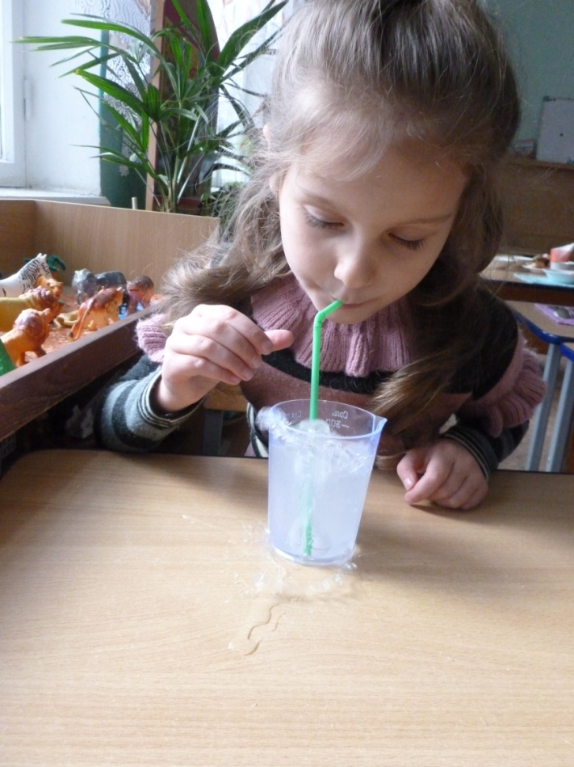
Когда я дую в трубочку, воздух из лёгких попадает в воду, там появляются пузырьки. Так мы можем увидеть воздух.
«Воздух прозрачный»
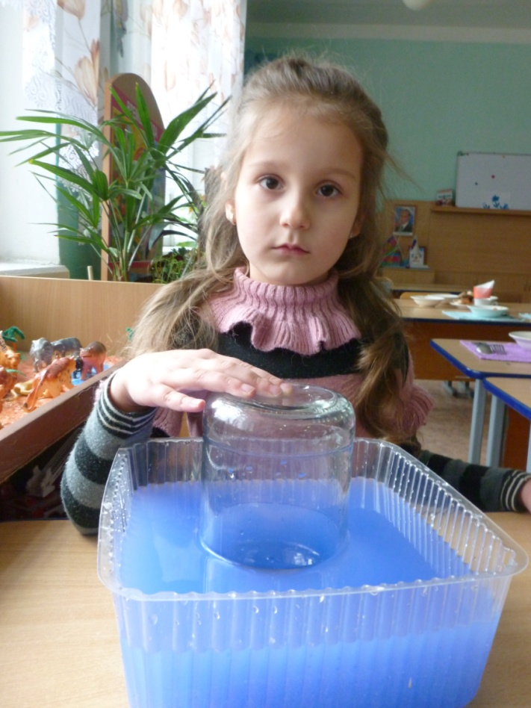
В комнате есть невидимый прозрачный воздух, поэтому мы видим столы и стулья, друг друга. В банке есть воздух, который не пускает воду внутрь.
«Как стать ветром»
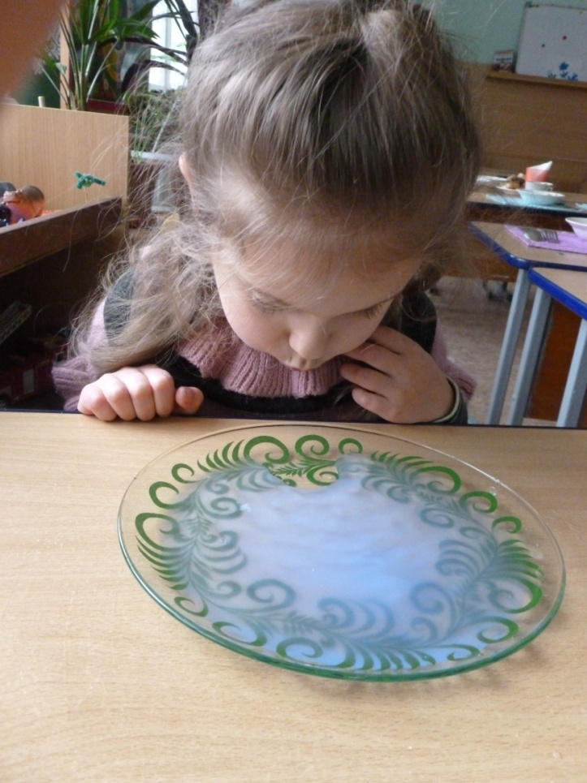
Чем сильнее дуть на воду, тем сильнее волна. Когда воздух движется, появляется ветер. Размер волны зависит от силы ветра.
«Как поймать воздух?»
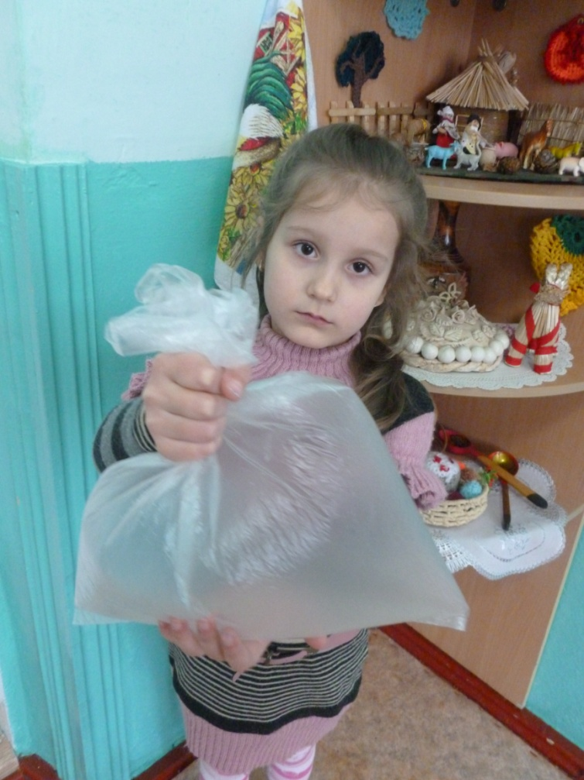
Чтобы поймать воздух, нужно взять прозрачный пакет и завязать его. Пакет надулся, как шарик, потому что в нём есть воздух.
«Как услышать воздух?»
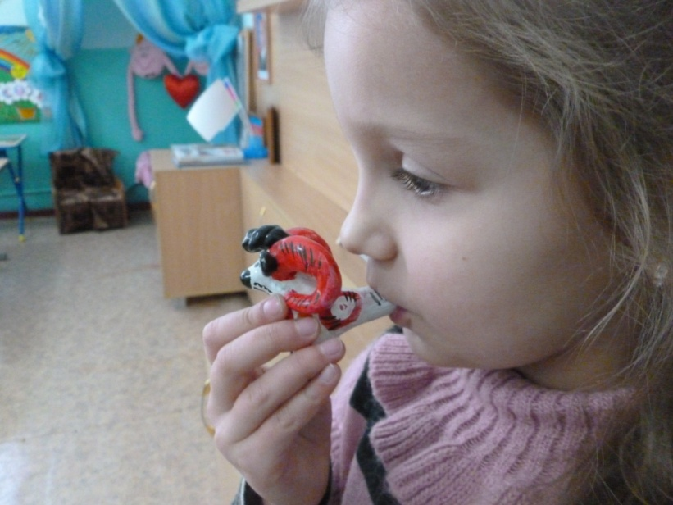
Нужно подуть в свистульку. Свист это голос воздуха.

«Как взвесить воздух?»
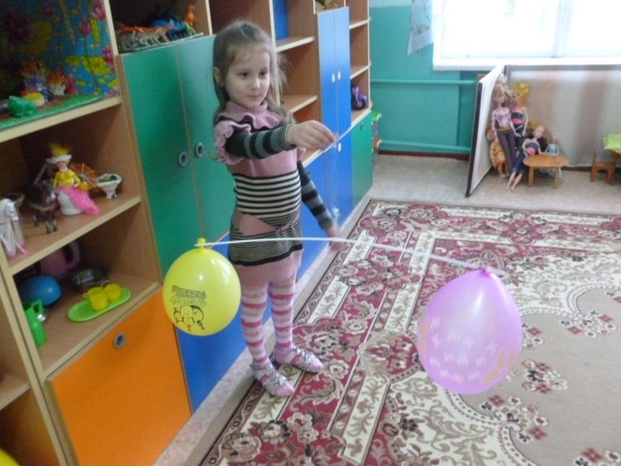
Шарик с воздухом перевесил, значит, воздух имеет вес.
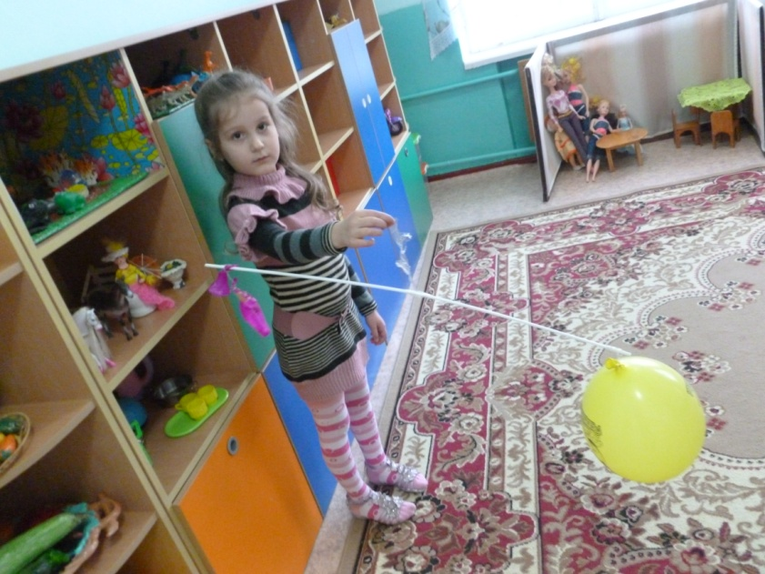
С помощью проведённых опытов, я поняла, что такое воздух и какой он. Воздух прозрачен, невидим, не имеет формы. Воздух необходим всему живому для дыхания.

